主管单位：中华人民共和国教育部
主办单位：教育部教育管理信息中心
支持企业：和利时科技集团
指定网站：www.cern.net.cn
www.iaat.org.cn
第七届全国信息技术应用水平大赛
——“和利时杯”电气控制应用设计大赛
方案说明

目 录

关于举办第七届全国信息技术应用水平大赛的通知 3
附件一 “和利时杯”电气控制应用设计大赛活动方案 5
一、大赛背景 5
二、比赛活动安排 6
附件二 “和利时杯”电气控制应用设计大赛参赛学校回执表 9
附件三 “和利时杯”电气控制应用设计大赛比赛说明 10
一、比赛形式 10
二、参赛人员 10
三、控制对象说明 11
四、比赛说明及评审方式 18
五、附注 20
“和利时杯”电气控制应用设计大赛作品申报表 22
附件四 “和利时杯”电气控制应用设计大赛正式启动 23
附件五 关于举办“第七届全国信息技术应用水平大赛指导教师培训班”的通知 27
一、课程安排 29
二、报名回执表 30
三、师资培训原文件 31
附件六 关于第七届全国信息技术应用水平大赛有关奖项的说明 33

关于举办第七届全国信息技术应用水平大赛的通知

教信息中心[2012]27号
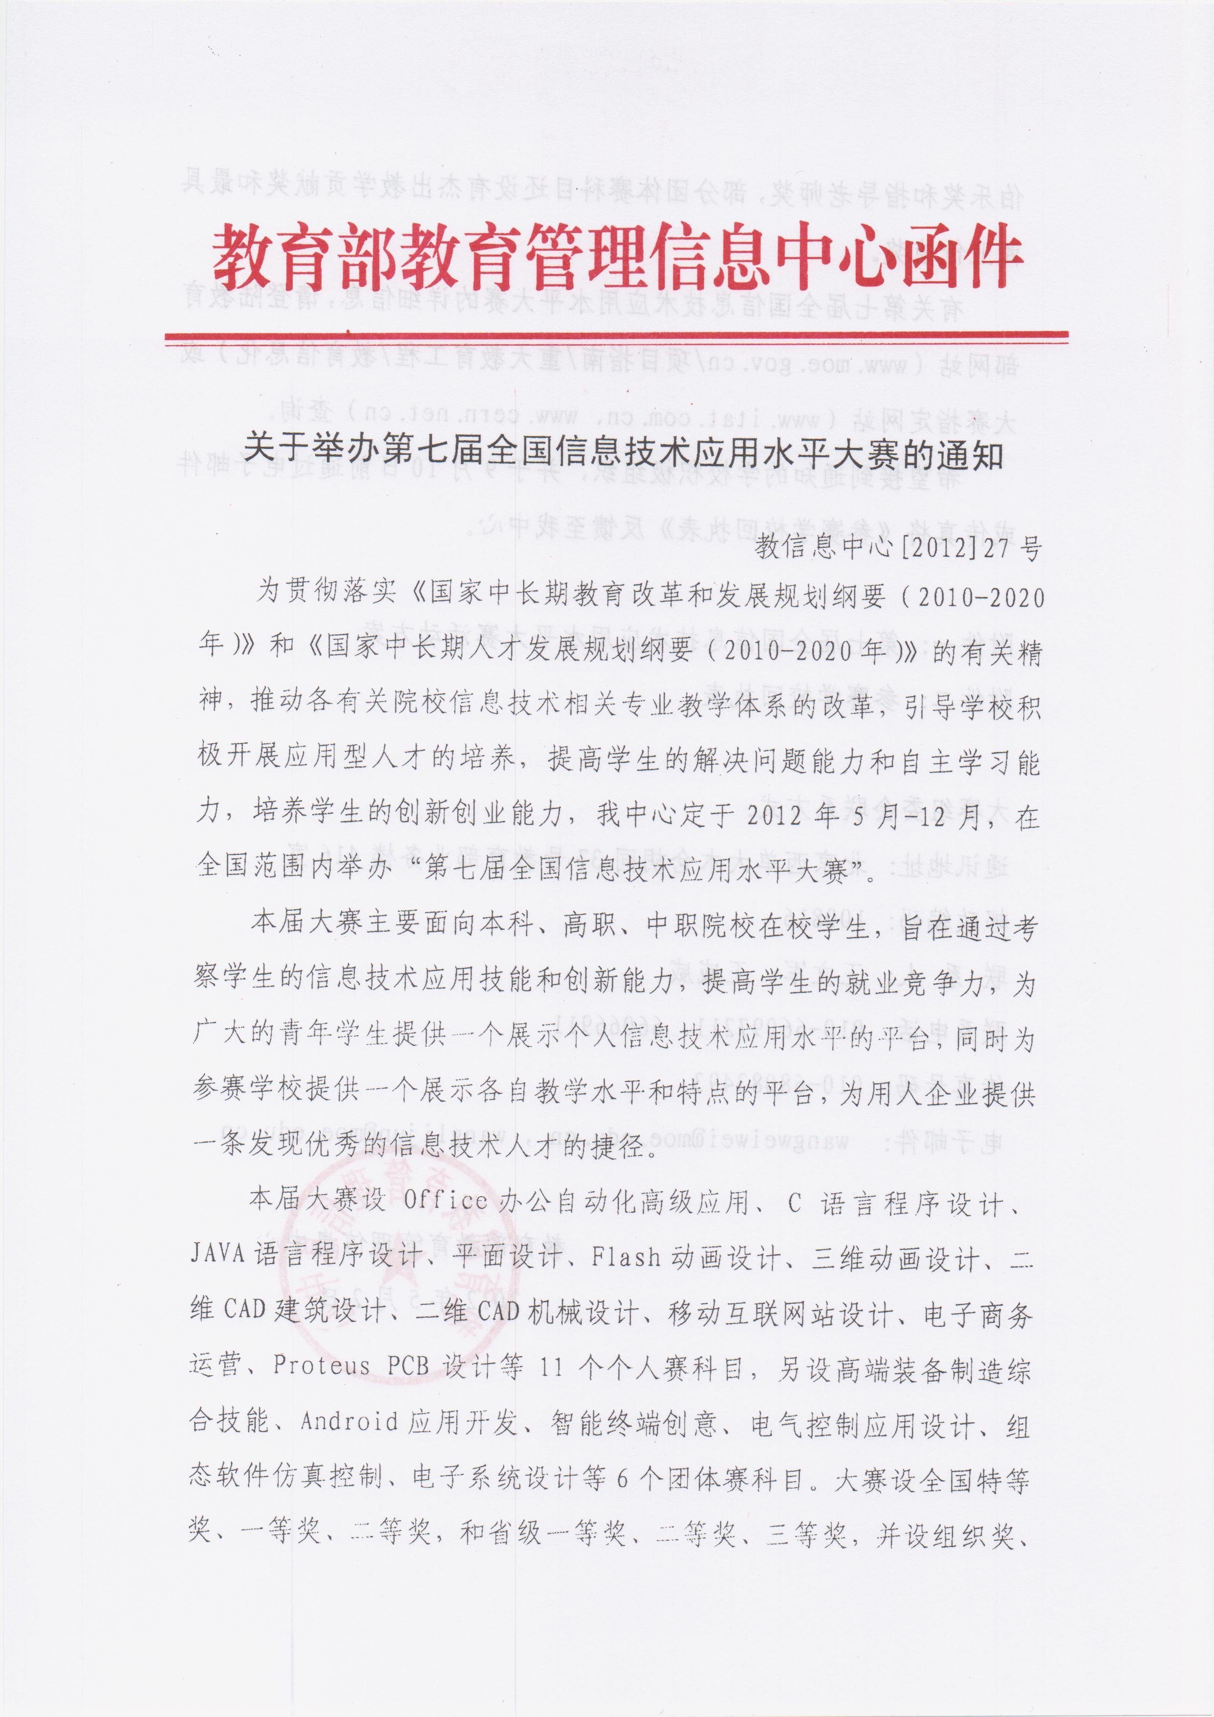

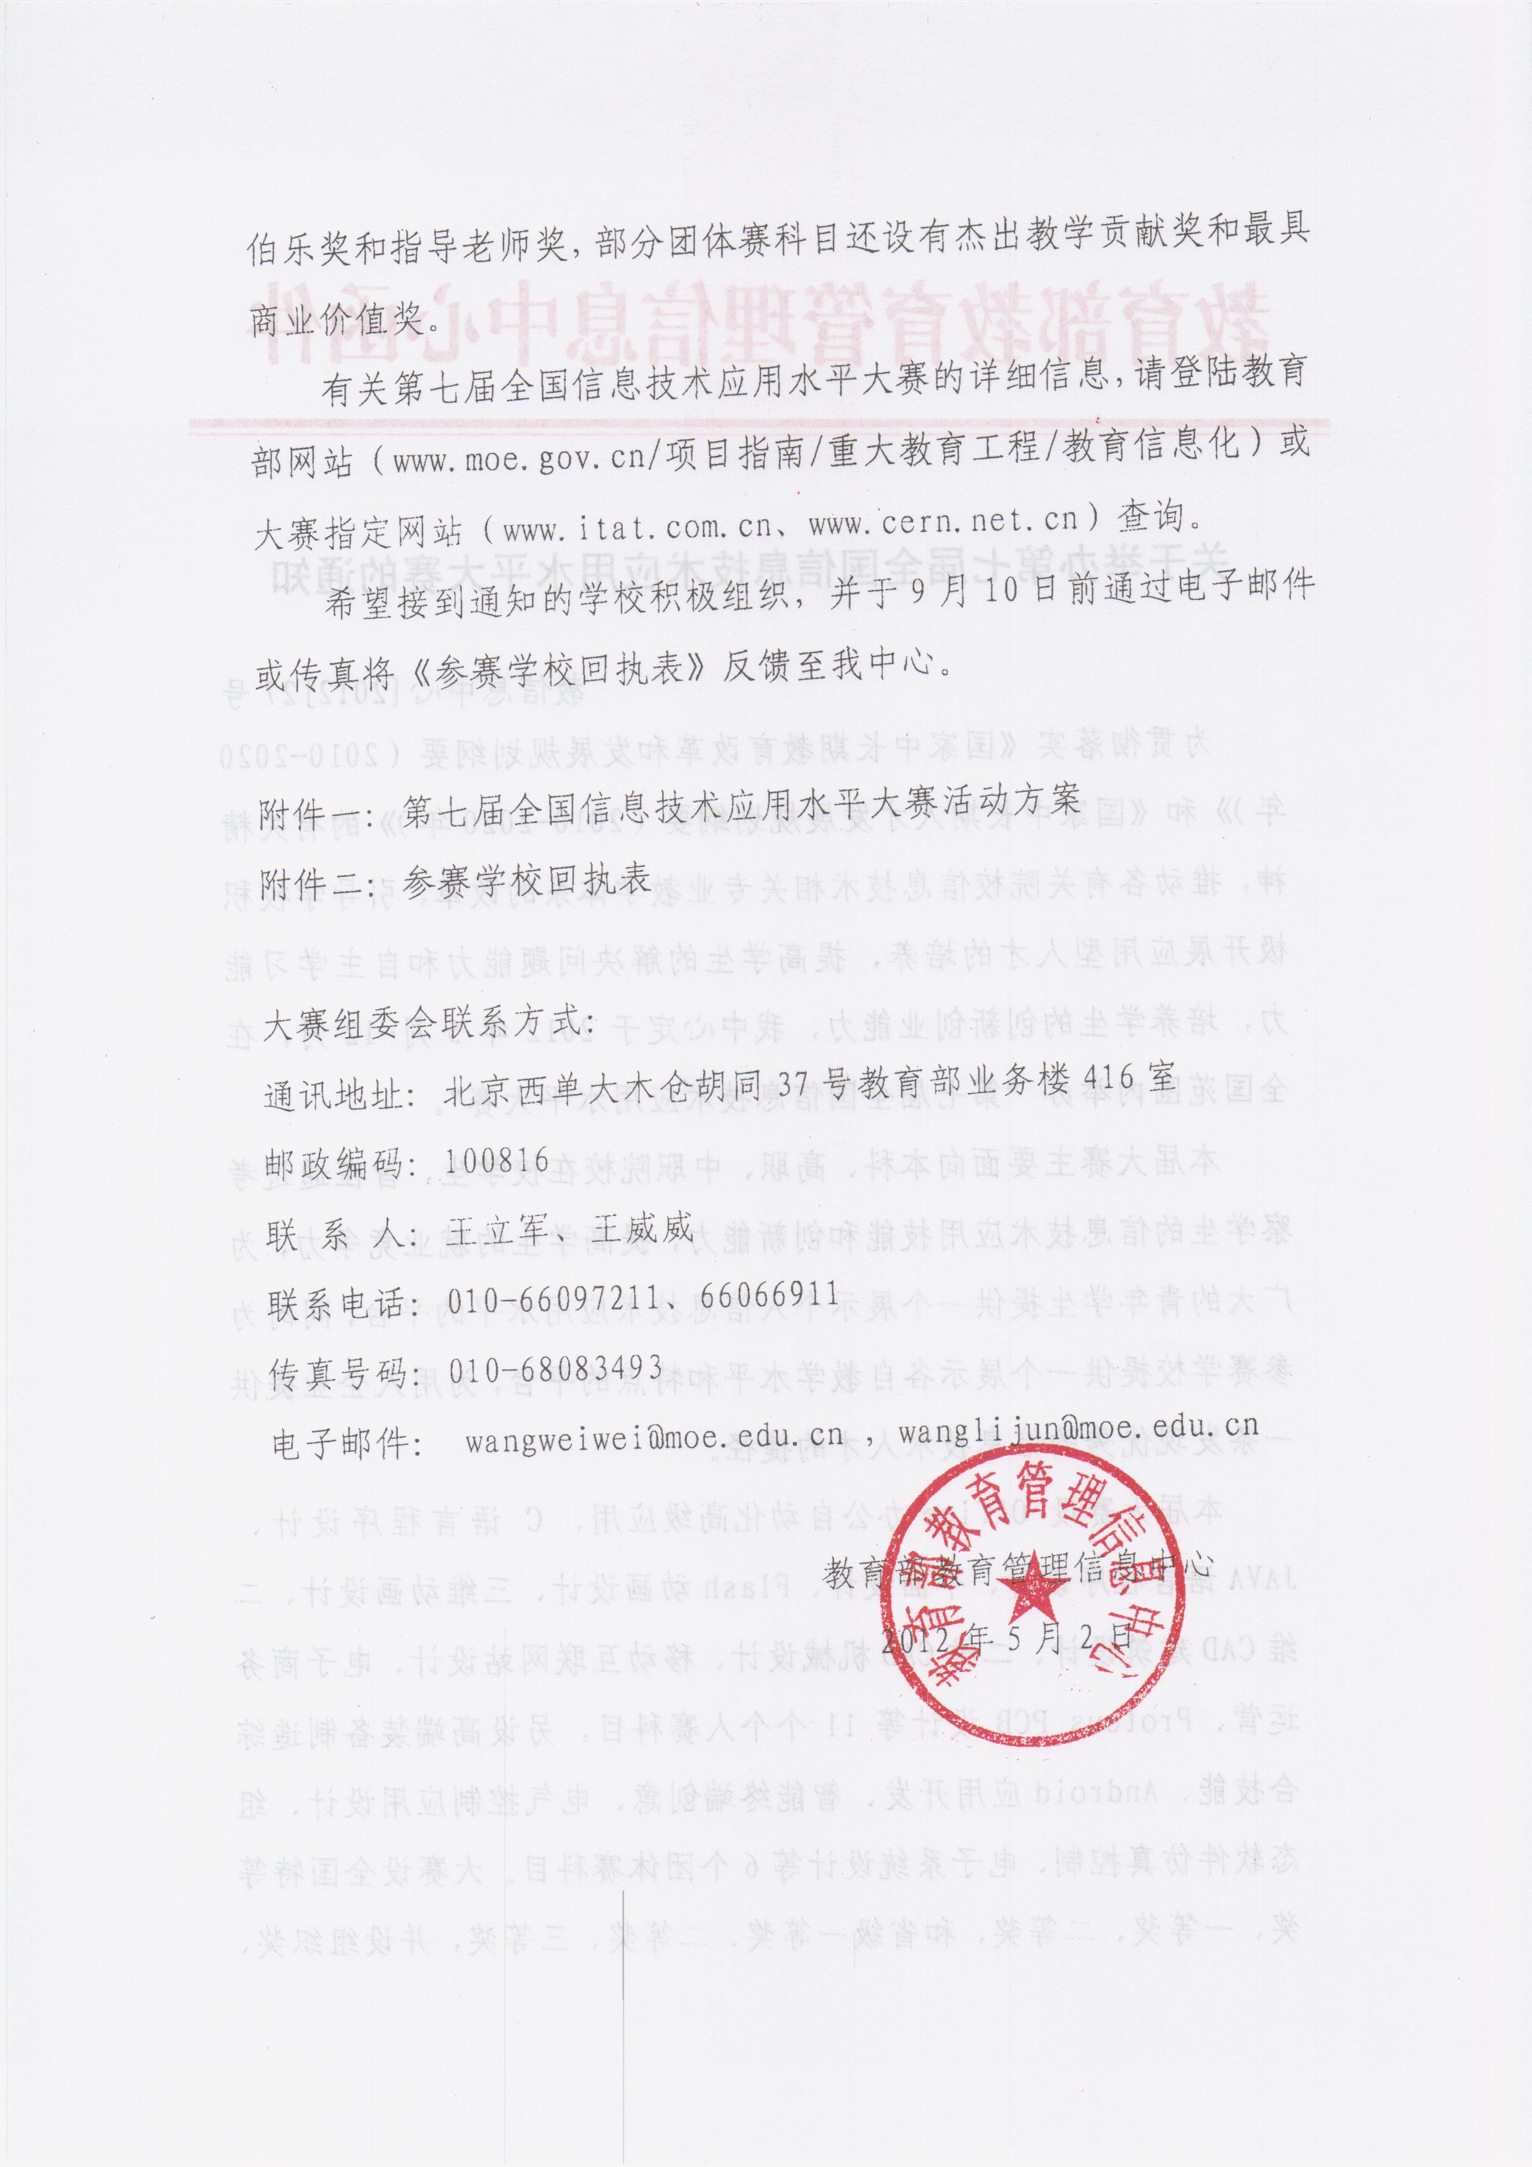

附件一 第七届全国信息技术应用水平大赛
——“和利时杯”电气控制应用设计大赛活动方案
一、大赛背景
为加快实用型信息技术人才培养的步伐，教育部教育管理信息中心于2000年5月启动了全国信息技术应用培训教育工程（简称ITAT教育工程）。ITAT教育工程面向信息技术相关专业在校学生和在职人员，以提高信息素养、培养动手能力、提升就业技能为宗旨，总体目标是成为规模最大、培训课程最实用、培训费用最经济、培训质量最可靠的实用型信息技术人才培养工程，为我国信息产业的发展做出应有的贡献。
工程启动十二年来，凭借先进的人才培养理念，独特的教学方法，丰富的教学资源，规范的管理和严谨的考试得到了社会的广泛认可。截止目前，累计编写教材130余本，开发网络教学课件90余门，在全国教育教学机构中建立授权推广中心20余家和培训基地400余家，培训规模超过400万人次，考试认证达120万人次。
2010年，我中心在ITAT教育工程的基础上启动了“工业自动化”、“计算机辅助技术”、“物联网应用技术”、“三网融合移动互联”、“电子信息技术”等领域的专业人才培训项目，与ITAT教育工程一起，共同构成了全面覆盖信息技术各主要领域的职业能力培训、认证体系。
自2005年以来，我中心在全国范围内连续举办“全国ITAT教育工程就业技能大赛”，在检验ITAT教育工程人才培养效果的同时，为广大青年学生提供了一个展示个人信息技术应用水平的平台，得到了教育部有关领导的高度重视，相关司局的大力支持，各省教育厅和各有关院校的积极响应，更得到了参赛师生的广泛好评，取得了良好的社会效果。
2011年，我中心将这项赛事名称正式更改为“全国信息技术应用水平大赛”。第六届大赛全国共设了31个省级赛区，参赛学校达到1168所，参加个人赛的学生152404人，参加团体赛的队伍762支。
在总结前六届大赛组织经验的基础上，我中心定于2012年5月—12月继续举办第七届全国信息技术应用水平大赛。本届大赛得到了和利时科技集团、北京亚控、中航信集团、中兴通讯、联想集团、知金教育、正保教育集团、STC集团、赛普锐斯、赛灵思、东方爱智、城通科技等企业的大力支持，为本届大赛提供技术支持、比赛平台和就业岗位。
本届大赛将继续以紧跟技术发展，深入行业应用，贴近用人需求为竞赛思路，为参赛学生提供一个展示个人信息技术应用水平的舞台，为参赛学校提供一个展示各自教学水平和特点的平台，为用人企业提供一个发现优秀信息技术人才的捷径，让更多的学校、学生、企业在这项赛事中受益，为促进国家工业化和信息化融合、建设和谐社会培养更多的优秀人才。
二、比赛活动安排
（一）组织机构
大赛设全国指导委员会，负责对本届大赛进行全面的指导和监督；下设大赛组织委员会，负责本届大赛的组织管理工作。另外，大赛设专家委员会，负责大赛的命题、阅卷和技术指导工作。为保证大赛在各地的顺利进行，参赛省份设赛区指导委员会，负责对赛区工作进行指导和监督；设赛区办公室，协助大赛组委会承担赛区的组织管理工作。
（二）比赛科目
比赛科目：“和利时杯”电气控制应用设计大赛。
比赛形式：团体赛。参赛学生以团队（每支队伍不超过3名学生和2名指导教师）为单位报名参赛，按要求提交作品，经过专家初审后确定进入决赛的团队，再通过现场决赛决出各种奖项。
（三）奖项设置
团体赛设全国特等奖2队、全国一等奖、全国二等奖若干对队（根据参赛队数量不同名额不同）。
大赛另设参赛学校的组织奖、伯乐奖和指导老师奖。部分团体赛科目另设杰出教学贡献奖，对在组织规模和竞赛成绩方面取得综合优异的院校进行奖励。
有关奖项设置视实际参赛规模调整。
- 活动安排
1、学校报送参赛回执表及报名
（1）时间：参赛回执表的报送截止日期为2012年9月10日。
（2）内容
有意参赛的学校可通过电子邮件或传真将参赛回执表报送至大赛组委会或赛区办公室，大赛组委会接到参赛回执表后，将参赛学校信息上网，设定为大赛报名点，生成该校管理帐户并告知学校负责人。同时，大赛组委会将大赛的相关宣传资料邮寄至参赛学校。
2、参赛报名：2012年6月1日——10月20日
有意参赛的学校可通过电子邮件或传真将参赛回执表报送至大赛组委会或赛区办公室，大赛组委会接到参赛回执表后，将参赛学校信息上网，设定为大赛报名点，生成该校管理帐户并告知学校负责人。同时，大赛组委会将大赛的相关宣传资料邮寄至参赛学校。
3、赛区筹备会
（1）时间：2012年5月、6月、9月
（2）参会人员
教育部和省教育厅相关部门负责人、大赛组委会有关负责人，赛区办公室负责人以及参赛学校有关负责人。
（3）内容
- 大赛组委会有关负责人介绍大赛的总体部署
- 大赛网上管理系统的使用
- 本届大赛的考试方式调整和新科目的比赛说明
- 赛区办公室负责人介绍本赛区的组织工作安排
- 赛区组织工作的座谈交流
4、师资培训
（1）时间：2012年6-9月
（2）培训对象
大赛指导老师
（3）内容
- 实用型人才培养模式解析
- 利用大赛推荐教材、课件等开展赛前培训的方法介绍
- 本届大赛的命题原则和比赛说明解析
- 各比赛科目相关的技术要点串讲
- 各比赛科目所涉及的相关专业教学方法研讨
有关师资培训的详细事宜，另行通知。
5、校园行活动
（1）时间：2012年5月、6月、9月、10月、11月
（2）参与人员
大赛组委会有关负责人，赛区办公室负责人以及企业有关负责人。
（3）内容
面向学生的大赛巡讲活动，邀请相关行业著名企业人力资源总监和技术总监介绍行业的发展前景和前沿技术，分析人才需求和就业市场，论述职业发展和从业之道；大赛组委会负责人介绍相关比赛科目。
有关校园行活动的详细事宜，另行通知。
6、赛前培训
（1）时间：2012年6月—9月
（2）内容
- 报名参赛学生可在网上免费学习所报比赛科目的网络课件
- 参赛学校可以自行组织集中的面授培训
大赛组委会在6月1日之前在大赛指定网站上公布各科目比赛说明和网络课件，参赛学校可以此为参考开展赛前培训。
7、初赛阶段
（1）组织形式：
团体赛参赛学生以团队形式参加比赛，每个团队不超过3名学生和2位指导教师。
大赛组委会于2012年6月1日前公布团体赛比赛说明。参赛队在指定时间按要求完成产品设计，并将产品和相关文档、资料寄送给大赛组委会，由大赛组委会组织专家安排初审。通过初审产生团体赛的省级一等奖、二等奖，获得省级一等奖的队伍进入北京的决赛。
（2）初赛日程表
（a）初赛作品筹备：报名日起——2012年11月9日
（b）初赛作品提交：2012年10月18日——11月10日
（c）初赛作品初审：2012年10月22日——11月23日
（d）公布决赛名单：2012年11月25日

8、决赛阶段
团体赛决赛由大赛组委会统一组织，组委会指定院校承办。团体赛决赛由现场产品演示、现场答辩、现场实操考试等环节组成，由团体赛评审专家组现场打分。通过现场决赛产生团体赛的全国特等奖、一等奖、二等奖。
（1）决赛时间：2012年12月16日
（2）决赛流程：
（a）赛前筹备：参赛团队提前准备好决赛作品并完成上机安装调试。
（b）工程演示：参赛团队现场演示决赛作品，评审专家根据评审规则进行打分。
（c）工程答辩：参赛团队现场向专家评审讲述决赛作品方案，专家评审现场提问并根据评审规则进行打分。
（d）实操调试：参赛团队现场接受专家评审提出的应用设计更改，及时调试并使作品稳定。
（e）决赛评审：专家评审根据参赛团队现场比赛情况，根据评审规则产生团体赛全国特等奖、一等奖、二等奖。
9、颁奖典礼
（1）时间：2012年12月18日
（2）地点：北京
（3）参与人员
教育部有关部门领导、教育部教育管理信息中心领导、各省教育厅有关部门负责人、有关专家、企业代表、媒体记者、大赛组委会有关负责人、赛区办公室有关负责人、参赛学校代表、参赛学生代表等。
（4）活动安排
- 教育部有关部门领导致辞
- 有关领导为获奖学生和获奖单位颁奖
- 获奖学生代表和获奖单位代表发言
- 企业代表发言
- 专家委员会主任对大赛进行点评
- 大赛组委会负责人作大赛总结
附件二 第七届全国信息技术应用水平大赛——“和利时杯”电气控制应用设计大赛
参赛学校回执表

单位名称
（加盖公章）
省 份 |  | 城 市 |  | 承办部门 |  | 邮政编码
通讯地址
负责人 |  | 职 务 |  | 联系电话 |  | 电子邮件
联系人 |  | 职 务 |  | 联系电话 |  | 电子邮件
备注

注：
- 因本届大赛涉及专业较多，建议参赛学校由教务处统一组织协调；
- 学校可通过电子邮件或者传真的方式报送，传真号码：010-68083493，电子邮件：huss@moe.edu.cn , wanglijun@moe.edu.cn；
- 回执表报送的截止时间为2012年9月10日。
附件三 第七届全国信息技术应用水平大赛比赛说明
（比赛科目：“和利时杯”电气控制应用设计大赛）

一、比赛形式
- 本项比赛为团体赛，参赛者以团队形式参加本次大赛，每支队伍不超过3名学生和2名指导教师。
- 初赛阶段：本项比赛内容为电气控制应用设计，初赛采用场外作业、提交作品方式。参赛队在指定时间按初赛要求完成作品设计，并在指定时间提交：
- 作品申报表（见附件）电子档和纸质档各一份；
- 初赛论文电子档：包含《比赛要求》中第（1）项“电子原理图设计制作”、第（2）项“自动螺丝输送机及平面二维移动机械手的PLC控制编程”及第（3）项“完成给定方案的系统程序的编写”。
备注：电子档发送到大赛组委会指定邮箱，并刻录光盘一份连同纸质档一同寄至大赛组委会。通过初审的作品和参赛队进入决赛。
- 决赛阶段：决赛由工程演示、工程答辩、实操调试等环节组成，由评审专家组现场打分。
- 本项比赛重点考察学生电气控制应用设计能力、工程实践能力、团队协作意识、自主学习能力、解决实际工程问题的能力和综合工程实践素养。

二、参赛人员
- 参赛人员
- 大赛面向全国全日制在校大学生（高职、本科、研究生）
- 参赛队员基本知识要求
- 电气原理图基本知识
- 电气接线与安装基本知识
- PLC应用基本知识
- 电机驱动应用基本知识
- 人机界面通讯基本知识
- 自动控制系统基本知识
- 传感器应用基本知识
- 气动技术基本知识

三、控制对象说明
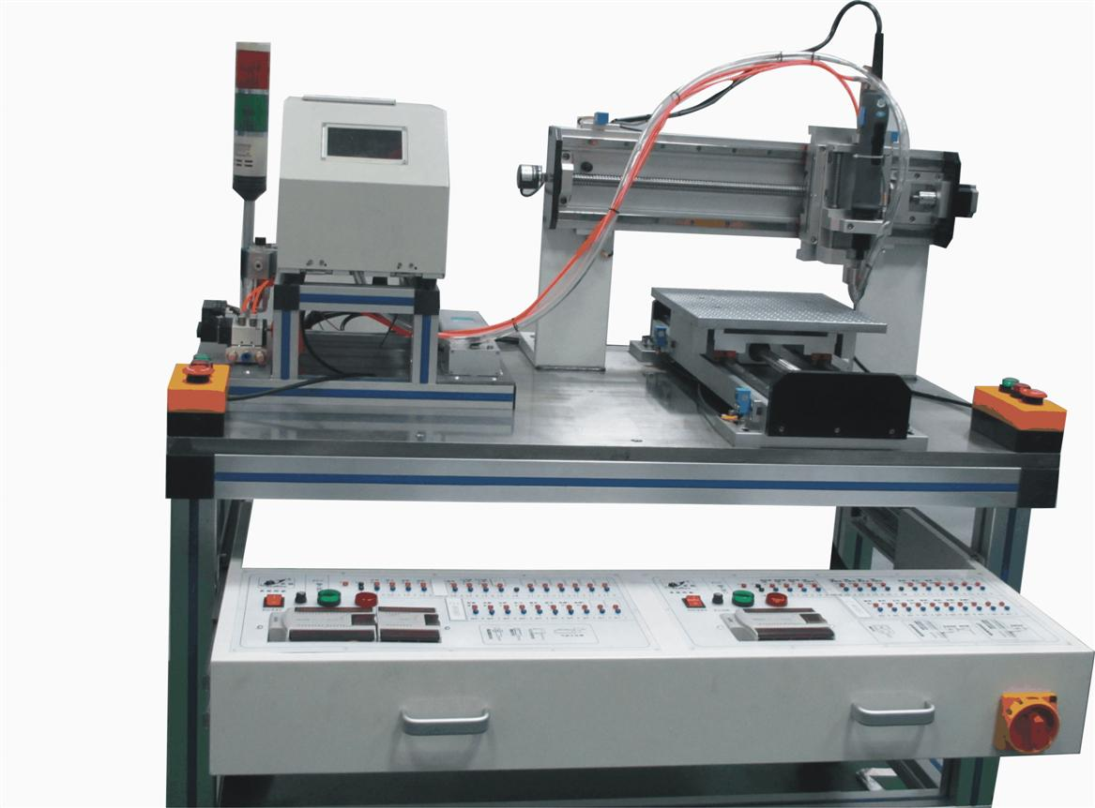
- 被控对象：所选被控对象为自动螺钉装配机械手装置。自动螺钉装配机械手装置具备高效率、高可靠性、性价比高等优点，在自动化装配的电子行业、机械行业等各行业使用非常广泛。因此选用该装置作为本次比赛的被控对象，具有很强的代表性和可行性。该装置分为自动螺钉输送机和X-Y螺钉装配机械手，如图1：
自动螺钉输送机
X-Y螺钉装配机械手

图1 自动螺钉装配机械手装置

（一） 自动螺钉输送机
  - 机构说明
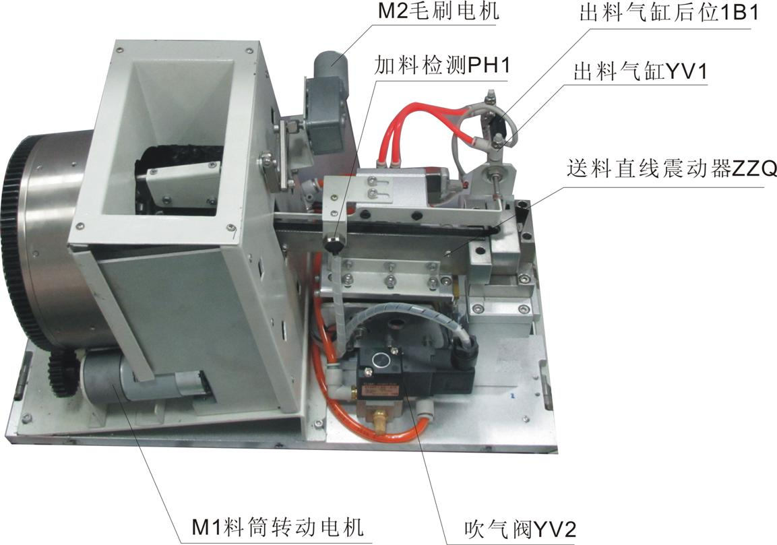
图2 螺钉输送机构说明图
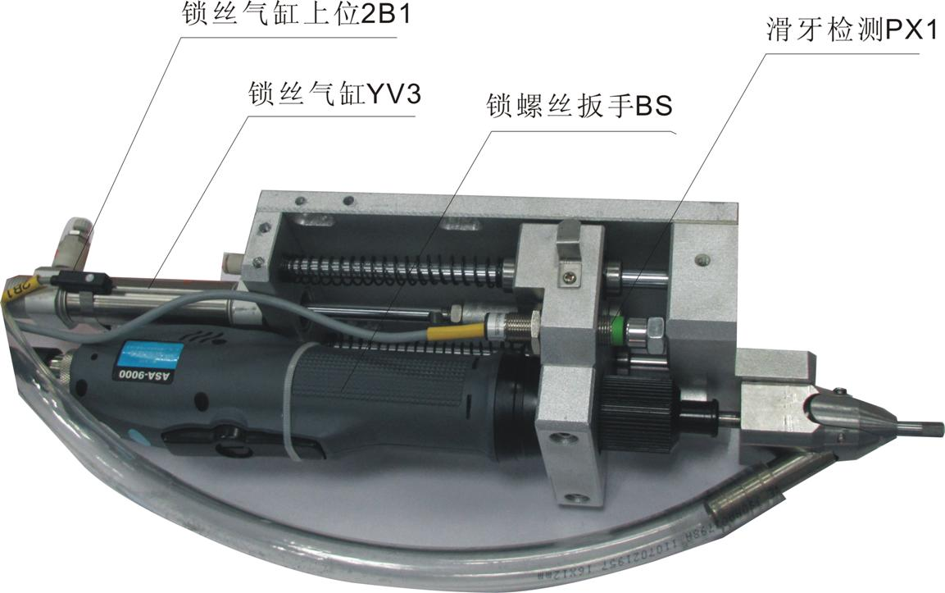
图3 锁丝扳手机构说明
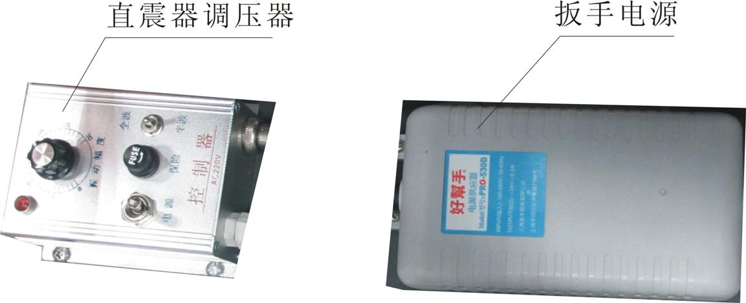
图4 辅助控制电器图
  - 功能编号说明
序号 | 名称 | 说明 | 类型
信号输入点说明
 | SB1 | 螺钉输送机PLC启动 | 按下ON弹起OFF/自动复位型
 | SB2 | 螺钉输送机PLC停止 | 按下ON弹起OFF/自动复位型
 | SB3 | 螺钉输送机PLC急停 | 按下OFF弹起ON/手动复位型
 | PH1 | 螺钉加料检测传感器 | 叉形光电开关NPN型 DC24V
 | PX1 | 螺钉滑牙检测传感器 | 接近开关M12NPN型 DC24V
 | 1B1 | 出料气缸后位检测 | 磁性开关两线制 DC24V
 | 2B1 | 锁丝气缸上位检测 | 磁性开关两线制 DC24V
 | NJ | 扭矩达到输入信号 | 开关量信号
控制输出点说明
 | M1 | 料筒电机螺钉上料转动 | 直流电机5W DC24V
 | M2 | 毛刷电机把料槽里排序不整的料扫出 | 直流电机2W DC24V
 | YV1 | 出料阀控制拉动气缸落料 | 两位五通单电控阀 DC24V
 | YV2 | 吹气阀把落入透明管里的螺丝吹到锁嘴部位 | 两位三通单电控阀 DC24V
 | YV3 | 锁丝阀控制带动扳手的气缸下压锁紧 | 两位五通单电控阀 DC24V
 | HL1 | 螺钉锁紧过程中滑牙报警 | DC24V
 | HL2 | 料筒螺钉缺料报警 | DC24V
 | ZZQ | 把料槽里的螺钉震动移动 | AC220V
 | BS | 锁丝扳手 | DC 30V

  - 螺钉输送工作流程说明：
- 料筒电机（M1）启动后，齿轮传动料筒转动把料仓里的螺钉回转，回转过程中螺钉自动掉入导料槽；
- 直震器（ZZQ）和料筒电机（M1）同时启动，导料槽固定在直震器上，当直震器震动时螺钉料有序移动，同时毛刷电机（M2）启动，毛刷电机把掉入导料槽里不规则螺钉扫出，余下螺钉规则向外输送；
- 当加料检测（PH1）传感器检测有料长达5S后，加料电机（M1）、直震器（ZZQ）全部停止工作，直到PH1在检测到无料后再次启动输送螺钉；
- 等待网络通讯（X-Y机械手控制PLC-2）发来的螺钉装配信号等待工作；
- 当得到装配信号或指令后，出料阀（YV1）得电动作，气缸后位（1B1）检测到位至少1S后复位出料汽缸（YV1）；
- 同时吹气阀（YV2）得电动作（把掉入透明管的螺钉吹到电批锁嘴上），吹气阀（YV2）得电至少2S后自动复位；
- 锁丝扳手（BS）启动，锁丝阀（YV3）得电（气缸带动转动的扳手把螺钉锁在底板上），扭矩（NJ）到达后，先复位扳手（BS）再复位锁丝阀（YV3）；
- 当锁丝阀（YV3）复位后气缸上位（2B1）检测到位，网络通讯发出螺钉装配完成信号给（X-Y机械手PLC-2）。
  - 基本参数：
PLC-1型号：和利时LM3106、LM3400
料筒速度：V=60r/min
工作气压：0.4—0.8MPa

（二） X-Y螺钉装配机械手
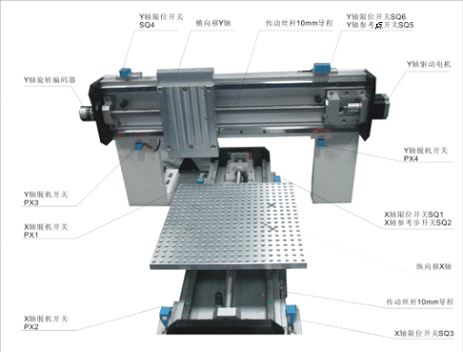
1、机构说明：

图5 X-Y螺钉装配机械手结构实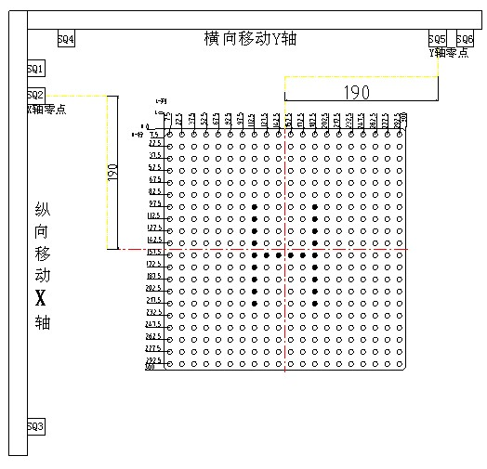
图6 X-Y螺钉装配孔板标识图
2、功能编号说明
序号 | 名称 | 说明 | 类型
信号输入点说明
 | A-A | Y轴编旋转编码器A相 | 增量型旋转编码器、DC24V、1024P/R、NPN信号
 | B-B | Y轴编旋转编码器B相 | 增量型旋转编码器、DC24V、1024P/R、NPN信号
 | Z-Z | Y轴编旋转编码器Z相 | 增量型旋转编码器、DC24V、1024P/R、NPN信号
 | SQ1 | X轴后限位开关 | 接近开关、NPN信号、DC24V
 | SQ2 | X轴参考点开关 | 接近开关、NPN信号、DC24V
 | SQ3 | X轴前限位开关 | 接近开关、NPN信号、DC24V
 | SQ4 | Y轴左限位开关 | 接近开关、NPN信号、DC24V
 | SQ5 | Y轴参考点开关 | 接近开关、NPN信号、DC24V
 | SQ6 | Y轴右限位开关 | 接近开关、NPN信号、DC24V
 | SB1 | 机械手PLC启动按钮 | 按下ON/弹起OFF/自动复位型
 | SB2 | 机械手PLC停止按钮 | 按下ON/弹起OFF/自动复位型
 | SB3 | 急停按钮 | 按下OFF弹起ON手动复位型
控制输出点说明
 | M3脉冲 | X轴(M3)电机驱动器控制脉冲信号接入点 | 脉冲信号
 | M3方向 | X轴(M3)电机驱动器控制方向信号接入点 | 方向信号
 | M3脱机 | X轴(M3)电机励磁失电控制信号输入点 | 脱机信号，为ON时电机停止转动，作为超程保护开关
 | M4脉冲 | Y轴(M4)电机驱动器控制脉冲信号接入点 | 脉冲信号
 | M4方向 | Y轴(M4)电机驱动器控制方向信号接入点 | 方向信号
 | M4脱机 | Y轴(M4)电机励磁失电控制信号输入点 | 脱机信号，为ON时电机停止转动，作为超程保护开关
 | HL1 | 设备故障报警、超程报警等 | 红灯闪烁
 | HL2 | 正常运行指示灯 | 绿灯闪烁
3、机械参数:
- X轴移动行程400mm；
- X轴电机每转一圈移动10mm
- Y轴移动行程400mm
- Y轴电机每转一圈移动10mm
4、电气参数:
- PLC控制器：和利时LM3106
- 人机界面：和利时HT7700T、7英寸彩色人机界面
- 驱动电机: 和利时56YBG250C-BASSBL-0241
- 电机驱动器: 和利时SH-20504
5、动作流程:（注：H—行，L—列，比如H10L10代表第10行、第10列的螺钉孔）
例:（用X-Y机械手分别在螺丝板坐标的（H10L10、H11L11、H12L12、H13L13）四个螺钉孔处安装四颗螺钉）。
- 按下启动按钮SB1，X轴电机(M3)自动回零位参考点SQ2、Y轴电机(M4) 自动回零位参考点SQ5；
- 自动回零后，机械手自动运转到H10位置,同时Y轴自动运转到L10位置，发一个网络通讯信号到自动螺钉输送机控制PLC-1，并完成第一颗螺钉的装配工作；
- 完成第一颗螺钉装配后自动移动到(H11L11)坐标位置，依次完成第二颗、第三颗螺钉装配；
- 完成四颗螺钉装配后X-Y机械手自动回零，完成装配任务。

四、比赛说明及评审方式

- 比赛要求：按要求将螺M5螺钉在一块附有螺孔的平板（300mm×300mm）上，自动安装出比赛给定图形：大写字母“H”，长120mm，宽75mm（即长9个螺钉，宽6个螺钉），并通过触摸屏实时显示螺钉的动态安装过程和监控运行状态；参赛团队需在初赛阶段、决赛阶段完成内容如下：
- 电气原理图设计制作：
控制系统的整体配电；
PLC整体网络结构；
PLC输入/输出电路设计；
电机驱动电气接线设计。
- 自动螺丝输送机及平面二维移动机械手的PLC控制编程：
自动螺丝输送机单步控制程序编写；
二维移动机械手单步控制程序编写。
- 完成给定方案的系统程序的编写：
自动螺丝输送机系统程序编写；
二维移动机械手系统程序编写；
PLC通讯网络程序设计。
- 决赛现场在指定时间内完成工程演示、工程答辩、实操调试三个环节。
- 决赛现场工程演示（15分钟）：以PPT形式介绍工程背景及工艺流程、电气原理图设计、PLC控制编程思想及技巧。
- 决赛现场工程答辩（15分钟）：决赛现场解答专家评审针对作品提出的问题。
- 决赛现场实操调试（2小时）：根据专家现场提出的要求，完成：
电气元件的按图安装与接线；
以触摸屏、PLC、驱动元件等完成装配螺丝机械手自动控制系统设计；
确保调试操作规范性与调试完成运行。
备注：初赛阶段重点考核比赛要求中第（1）项~第（3）项，决赛阶段现场考核比赛要求中第（4）项~第（7）项
- 初赛需提交内容
- 作品申报表,：电子档和纸质档各一份；
- 初赛论文：包含比赛要求中（1）~（3）项，电子档。
备注：电子档发送到大赛组委会指定邮箱，并刻录光盘一份连同纸质档一同寄至大赛组委会。
- 决赛现场
- 决赛阶段部分由现场工程演示、工程答辩、实操调试考试三个环节组成。
- 工程演示：参赛团队以PPT形式介绍工程背景，对其组成结构、设计原理、功能、使用说明电气原理图设计合理性、电控设备选型与连接设计易用性、控制算法实用性、可行性等进行描述，时间控制在10-15分钟。
- 工程答辩：参赛团队现场解答专家评审针对作品提出的问题，时间控制在10-15分钟。
- 实操调试：参赛选手在同一实践平台上完成下述工作：
电气接线：根据设计电路进行电气接线，包括PLC与电机驱动、传感器等的电气连线；
PLC控制：完成PLC控制程序编程与调试；
人机界面：完成触摸屏组态监控界面的设计与调试；
运行：指定时间完成调试，成功运行并具有稳定性。
- 评审标准
初赛作品评审标准
项目 | 功能要求 | 分值 | 备注
1、电气原理图设计制作  （20分） | 控制系统的整体配电 | 5 | 总计100分
1、电气原理图设计制作  （20分） | PLC整体网络结构 | 5 | 总计100分
1、电气原理图设计制作  （20分） | PLC输入/输出电路设计 | 5 | 总计100分
1、电气原理图设计制作  （20分） | 电机驱动电气接线设计 | 5 | 总计100分
2、PLC控制编程  （80分） | 自动螺丝输送机的PLC程序设计 | 20 | 总计100分
2、PLC控制编程  （80分） | 二维移动机械手的PLC程序设计 | 40 | 总计100分
2、PLC控制编程  （80分） | PLC通讯网络程序设计 | 20 | 总计100分
决赛现场评审标准
项目 | 功能要求 | 分值 | 备注
- PPT形式工程演示（10-15分钟）  （40分） | 工程背景 | 5 | 总计150分
- PPT形式工程演示（10-15分钟）  （40分） | 电气原理图设计 | 15 | 总计150分
- PPT形式工程演示（10-15分钟）  （40分） | PLC控制编程思想及技巧 | 20 | 总计150分
- 工程答辩（10-15分钟）  （20分） | 决赛现场解答专家评审针对作品提出的问题。 | 20 | 总计150分
- 实操调试（2小时）  （70分） | 电气接线：根据设计电路进行电气接线，包括PLC与电机驱动、传感器等的电气连线 | 15 | 总计150分
- 实操调试（2小时）  （70分） | PLC控制：PLC控制程序调试 | 20 | 总计150分
- 实操调试（2小时）  （70分） | 人机界面：触摸屏组态监控界面的简单设计与调试 | 10 | 总计150分
- 实操调试（2小时）  （70分） | 运行：指定时间完成调试，成功运行并具有稳定性 | 25 | 总计150分
4、其他（20分） | 工程演示表达能力 | 5 | 总计150分
4、其他（20分） | 实操调试团队配合 | 15 | 总计150分

- 赛前培训
- 报名参赛的团队，可选择参加组委会组织的赛前培训，有关赛前培训内容另行通知。

五、附注
- 赛程安排
- 参赛报名：2012年6月1日——2012年10月20日
- 初赛提交：2012年10月18日——2012年11月10日
- 初赛评审：2012年10月22日——2012年11月20日
- 公布决赛名单：2012年11月25日
- 决 赛：2011年12月16日

- 作品报送
- 收件人：胡姗姗、杨立萍
- 地 址：北京市西单大木仓胡同37号教育部业务楼416室（100816）
- 电 话：010-62720505-609、010-66068450
- 邮 箱：huss@moe.edu.cn 、 Dasai04@moe.edu.cn
- 备注：
1、初赛需提交内容：作品申报表——电子档和纸质档各一份；初赛论文——包含比赛要求中（1）~（3）项，电子档。电子档发送到大赛组委会指定邮箱，并刻录光盘一份连同纸质档一同寄至大赛组委会；
- 邮件寄送包裹单请注明“‘和利时杯’电气控制应用设计大赛”字样；
- 参赛团队可向组委会借用大赛专用PLC设备，同时组委会将以优惠价格提供大赛用电控设备，申请借用/购买电控设备的团队请发邮件至以上联系人邮箱，注明“电气控制大赛电控设备借用/购买”字样，并在邮箱中标明大赛报名信息；
- 参赛团队在比赛准备期间，可以参考“全国工业自动化人才认真该培训项目”官方网站 www.iaat.org.cn 相关比赛视频教程、技术参考资料等；
- 组委会联系人：
胡姗姗 010-62720505-609 huss@moe.edu.cn
杨立萍 010-66018450 Dasai04@moe.edu.cn

“和利时杯”电气控制应用设计作品申报表

作品名称
申报单位名称 |  |  | （此处加盖学校公章）
参赛队员
指导教师
联系方式 |  | 联系人 |  | 电话
 |  | 手机 |  | 邮箱
作品简介 | (含开发背景、结构说明、功能与使用说明等，字数不超过1000字)
设计说明 | （含原理图、设计原理、设计方案等，字数不超过3000字）
作品特色 | （含作品的先进性、实用性、创新性等，字数不超过500字）

附件四 第七届全国信息技术应用水平大赛——“和利时杯”电气控制应用设计大赛正式启动
5月16日下午，第七届全国信息技术应用水平大赛——“和利时杯”电气控制应用设计大赛新闻发布会在教育部会议室顺利召开，标志着本届大赛正式拉开帷幕。教育部教育管理信息中心总工程师曾德华、教育部教育管理信息中心开发处处长薛玉梅、和利时科技集团副总经理史洪源先生出席了发布会并发表讲话。
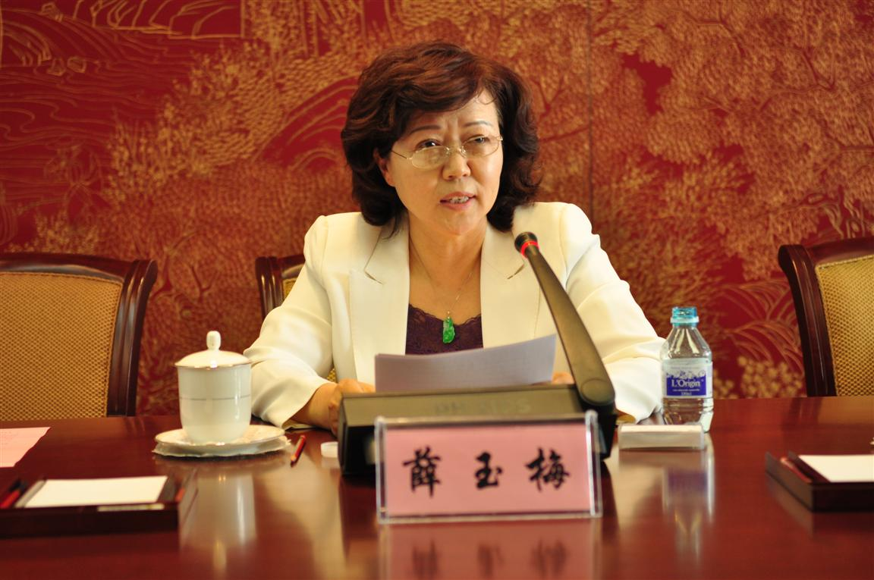
大赛组委会主任薛玉梅处长致辞
2010年11月教育部教育管理信息中心宣布启动实施“全国工业自动化人才认证培训项目”，着力联合行业企业培养学生的实践与创新能力。2012年第七届全国信息技术应用水平大赛在往届基础上，新开设自动化领域“和利时杯”电气控制应用设计大赛以培养技能型、创新型自动化人才为目标，在自动化领域人才的培养和教学改革实践中展开探索。
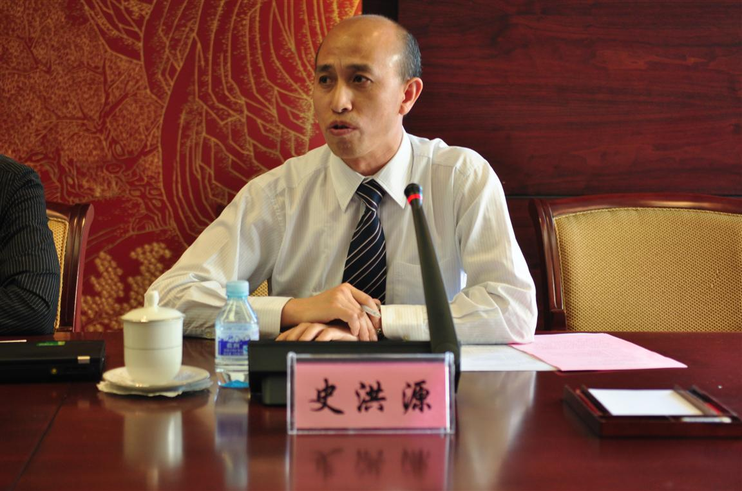
和利时科技集团副总经理史洪源先生发言
由教育部教育管理信息中心主办、和利时科技集团独家冠名并提供技术支持的“和利时杯”电气控制应用设计大赛，通过模拟自动化领域现场工程的实际需求，初赛阶段要求参赛团队以竞标形式提交完整的控制方案及竞标演示方案，决赛阶段要求现场完成电气系统搭建、PLC编程通讯调试、人机界面通信调试、电机控制、电气控制系统参数调试、接受现场开题的挑战。一方面提高比赛难度，提升参赛团队的实际工程应用水平、电气控制设计能力，另一方面从团队配合、讲演展示等方面提高参赛学生的综合能力。
“全国信息技术应用水平大赛”的前身是“全国ITAT教育工程就业技能大赛”，从2011年的第六届开始更名为“全国信息技术应用水平大赛”。前面六届累计参赛学校达到3400所，参赛学生超过41万人次，对引导学校积极开展应用型人才的培养，促进学生就业起到了积极作用，得到了教育部有关领导的高度重视，相关司局的大力支持，各省教育厅和各有关院校的积极响应，更得到了参赛师生的广泛好评，取得了良好的社会效果。这项已经成为一个广大青年学生展示个人信息技术应用水平的舞台，参赛学校展示各自教学水平和特点的平台，用人企业发现优秀信息技术人才的捷径，是国内目前规模最大、科目最全的信息技术赛事。
大赛组委会主任薛玉梅处长介绍，本届大赛以紧跟技术发展，深入行业应用，贴近用人需求为竞赛思路，较之往届做了较大调整。一是全面提高比赛难度，通过科目设置和比赛方式的调整，更加强调对学生解决问题能力、创新能力的考察；二是奖项设置调整，首次进行分组、分级评奖，除了全国性的奖项外，另设省级奖项，并新增了杰出教学贡献奖和最具商业价值奖。薛处长强调，大赛所做的调整，是为了让大赛更加贴近企业的用人需求，更好的达到以赛促学的目的。
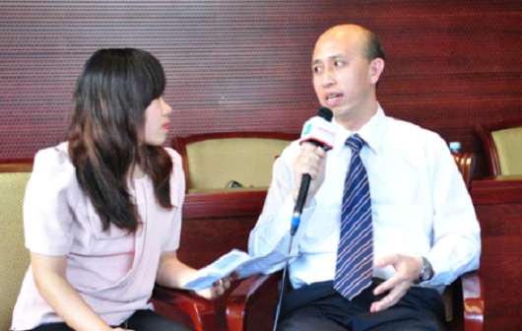
和利时科技集团副总经理史洪源先生现场介绍比赛内容
本届大赛电气控制应用设计专项赛得到了和利时科技集团的大力支持，针对本届“和利时杯”电气控制应用设计大赛报名的所有团队，和利时科技集团将提供先进的电气控制产品设备支持、技术培训支持。
和利时科技集团副总经理史洪源表示：和利时科技集团经历了中国自动化企业20年改革发展的过程中，目前已成长为国内自动化领域的领军企业，通过去年“自由畅想 智胜未来”的校企活动，集团更坚定了发挥自身技术优势，加强与国内高校等科研教育机构的合作，共同促进自动化技术应用经验的交流。本次“和利时杯”电气控制应用设计大赛的举办，无疑为自动化技术的普及与交流搭建了一个开放的平台。和利时科技集团深感自动化技术对社会变革的重大促进，也一直渴求更多优秀的自动化技术人才的加盟。践行社会责任、回馈教育事业，也是和利时科技集团参加此次大赛的重要出发点。作为一家追求创新的企业，和利时公司深知知识积累与技术创新的重要性，也十分重视对自动化人才的教育和培养。本次大赛充分体现出和利时科技集团重视社会责任、重视教育事业的优秀传统。参与支持本届大赛，就是希望能帮助更多学生提高实践和创新能力，促进解决社会热切关注的大学生就业问题。今后，和利时科技集团将继续认真履行社会公民的职责，为推动我国教育事业的发展、培养应用型信息技术人才做出更多的努力和贡献。
关于和利时
和利时科技集团始创于1993年。是集研发、生产、销售、技术服务为一体的专业自动化公司。现有员工3000多人，年经营额超过30亿元人民币。被国际知名的美国ARC咨询集团评为全球过程自动化50强，是中国本土唯一入选的企业。公司于2008年在美国纳斯达克上市（HOLI）。
集团在新加坡、北京、杭州、西安等地设立集中办公区，并在全国和世界各地设有服务机构60余处。集团在北京拥有建筑面积8万平米的研发和生产基地，配备3条电子装联生产线，专门用于生产最高安全等级（SIL4级）的高铁产品，同时也用于生产核电仪控、DCS和PLC等产品；在杭州拥建筑面积2.5万平米的机柜成套制造基地；在西安设有大型研究中心。集团位于北京的可靠性试验中心，已获得德国TUV莱茵认证，成为符合国际标准的可靠性试验基地，可以对电子产品按国际标准进行严格的电磁兼容、电气安全、温度、湿度、腐蚀、振动等项目进行试验。
集团的主要业务在高速铁路自动化、核电站自动化、过程自动化、工厂自动化、机器自动化。
在高速铁路自动化领域，和利时是时速350公里高铁和时速250公里动车的列车安全控制系统主力供应商。郑西线、广深港350公里时速的高速铁路采用和利时的列车安全控制系统。目前国内在运行的250公里时速的动车组60%以上采用和利时的产品。2012年美国列车信号演示系统也选用了和利时自主开发的列车安全控制系统配备。
在核电站自动化领域，和利时从1997年开始为巴基斯坦300MW核电机组提供自主开发的核电仪控系统以来，业绩已经覆盖到全国在建的所有核电站，成为核电自动化领域在建业绩绝对领先的厂家。当前正在建设中的红沿河、宁德、阳江等14台1000MW核电机组的仪控系统均采用和利时公司的产品。 和利时因此成为世界范围内在建核电站控制系统最大的供应商。
在过程自动化领域，和利时在火力发电、石油化工、冶金建材、食品饮料等国计民生行业，成功推广自主开发的DCS控制系统12000套以上，国内外客户数量超过7000家，成为中国DCS市场主力供应商，彻底打破了长期以来我国DCS依赖进口品牌的局面。
在工厂自动化和机器自动化领域，和利时从2003年开始，先后推出自主开发的LM小型PLC、LK 大型PLC、MC系列运动控制器。LM小型PLC通过CE认证，LK大型PLC通过了CE认证和UL认证。其中LK大型PLC是国内唯一具有自主知识产权的大型PLC。2008年和利时的PLC产品获得国家四部委联合颁发的“国家重点新产品”证书。和利时的PLC和运动控制产品已经广泛应用于地铁、矿井、油田、水处理、机器装备控制行业。
附件五 关于举办“第七届全国信息技术应用水平大赛
指导教师培训班”的通知
为贯彻落实《国家中长期教育改革和发展规划纲要（2010-2020年）》和《国家中长期人才发展规划纲要（2010-2020年）》的有关精神，引导学校积极开展应用型人才的培养，帮助提高学生解决问题和自主学习能力，鼓励学生自主创新创业，我中心于2012年5月-12月，在全国范围内举办“第七届全国信息技术应用水平大赛”。
为进一步提高本届大赛的质量和水平，加强对各学校赛前培训工作的指导，提高赛前培训的质量，提升大赛指导教师的专业水平和授课能力，我中心将在全国分期举办“第七届全国信息技术应用水平大赛指导教师培训班”，现将有关具体事宜函告如下：
一、培训内容
1、实用型人才培养模式解析；
2、利用大赛推荐教材、课件等开展赛前培训的方法介绍；
3、本届大赛的命题原则和比赛说明解析；
4、各比赛科目相关的技术要点串讲；
5、各比赛科目所涉及的相关专业教学方法研讨。
二、培训对象
参赛学校的大赛指导教师。
三、收费标准
1、培训与资料费：1980元/人；
2、食宿统一安排，费用自理。
四、资格认证
培训后，经考试合格者，可获得由教育部教育管理信息中心颁发的专业教师资格证书，该证书可作为专业教师参加培训和考核的证明，也可作为专业技术人员岗位聘任、定级和晋升职务的参考依据。
五、培训时间和地点
各期培训班的时间、地点和培训课程详见附件。
六、报名方式
1、通过大赛网上管理系统报名，或填写报名回执表，并于开班10天前通过传真、电子邮件返回；
2、报到时提交两张两寸彩色照片和身份证复印件。
附件1：课程安排
附件2：报名回执表
教育部教育管理信息中心
2012年5月8日

一、课程安排

序号 | 时间 | 地点 | 科目
1 | 2012年7月15日-19日 | 北京 | “联想·乐商店杯”Android应用开发大赛
2 | 2012年7月15日-19日 | 北京 | PCB设计
3 | 2012年7月15日-19日 | 北京 | 电子系统设计大赛
4 | 2012年7月15日-19日 | 北京 | “亚控杯”组态软件应用设计大赛
5 | 2012年7月15日-19日 | 北京 | “和利时杯”电气控制应用设计大赛
6 | 2012年7月15日-19日 | 北京 | 二维CAD机械设计
7 | 2012年7月15日-19日 | 北京 | 二维CAD建筑设计
8 | 2012年7月15日-19日 | 北京 | 高端装备制造综合技能大赛
9 | 2012年7月17日-21日 | 杭州 | 电子商务运营
10 | 2012年7月20日-24日 | 北京 | 移动互联网站设计
11 | 2012年7月22日-26日 | 上海 | “中兴通讯杯”智能终端创意大赛
12 | 2012年7月23日-28日 | 南京 | “亚控杯”组态软件应用设计大赛
13 | 2012年7月23日-28日 | 南京 | “和利时杯”电气控制应用设计大赛
14 | 2012年7月28日-8月1日 | 北京 | Office办公自动化高级应用
15 | 2012年7月28日-8月1日 | 北京 | C语言程序设计
16 | 2012年7月28日-8月1日 | 北京 | JAVA语言程序设计
17 | 2012年7月28日-8月1日 | 北京 | Flash动画设计
18 | 2012年7月28日-8月1日 | 北京 | 平面设计
19 | 2012年7月28日-8月1日 | 北京 | 三维动画设计

二、报名回执表
学校名称
通讯地址 |  |  | 邮编
教师姓名 |  | 职务
手 机 |  | Email
是否订房 | □ 是，预定床位数 □ 否
参训时间
参训课程
注：1、每位教师填写一张《报名回执表》，限报1门课程。
2、请务必于开班一周前通过传真、电子邮件方式返回，或在大赛系统中报名。

三、师资培训原文件
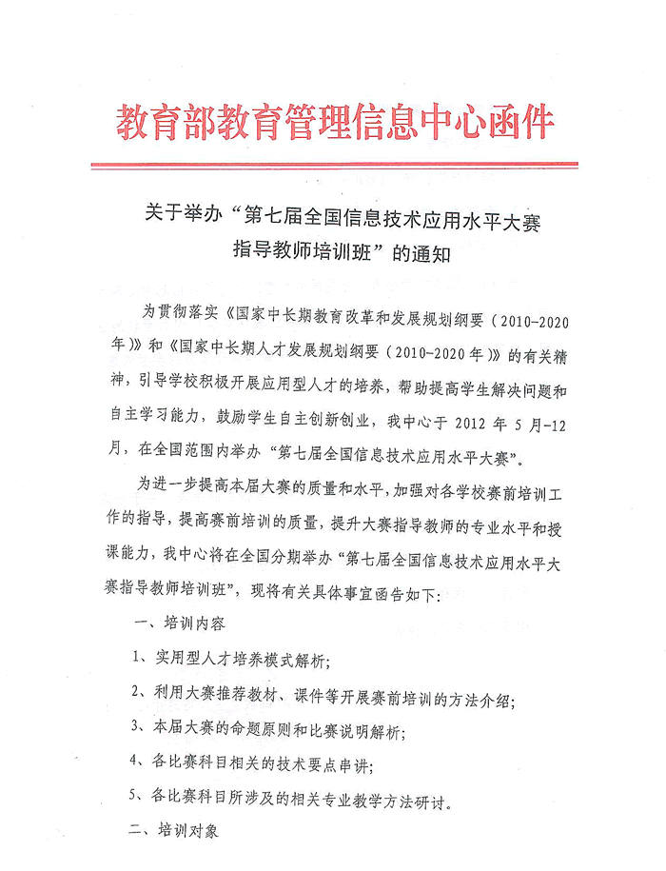

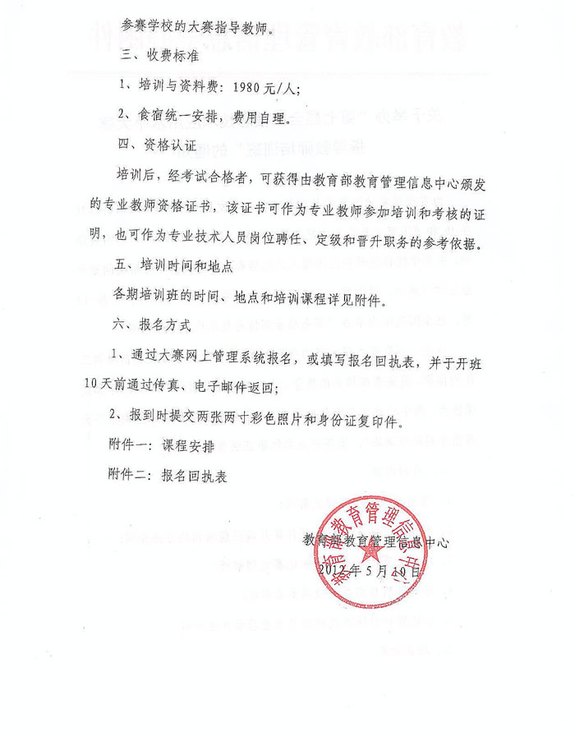
附件六 关于第七届全国信息技术应用水平大赛
有关奖项的说明
